
Associazione Culturale GueCi
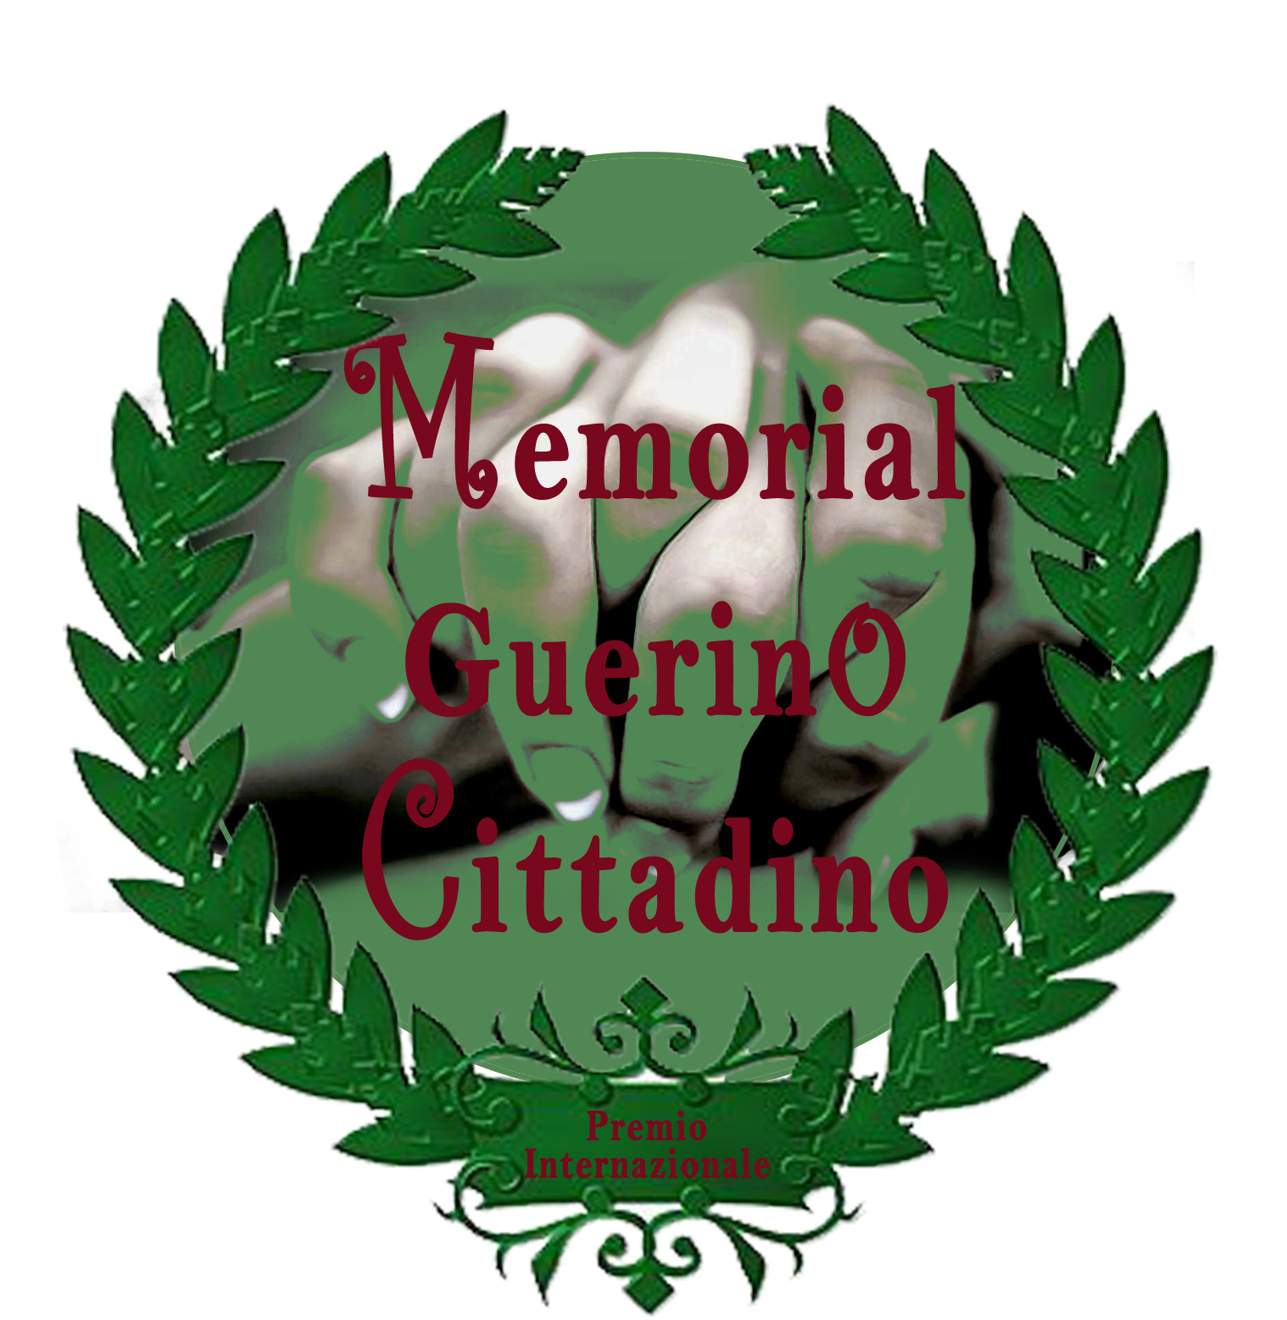
Premio Internazionale di Poesia
“ Memorial Guerino Cittadino”
Seconda Edizione
con il Patrocinio del Ministero Dell’ Interno, dell’Università della Pace della Svizzera Italiana e del Comune di Rende.
Regolamento:
Art. 1 – Il concorso letterario è aperto a tutti gli autori italiani e stranieri senza limiti di età, e si articola in 3 sezioni;
Sez. A – Poesia inedita in lingua italiana a tema libero.
Sez. B – Poesia inedita in vernacolo a tema libero.
Sez. C – Poesia inedita a tema: “I valori autentici della vita”

Art. 2 – Ogni autore può inviare una (1) solo poesia inedita e mai premiata ai primi tre posti in altri concorsi Le poesie saranno preferibilmente non eccedenti 45 versi E’ vietato pubblicare o parlare dell'opera in concorso sui social network (facebook, twitter, ecc) pena l’esclusione.
Si può partecipare a tutte e tre le sezioni. Le opere dovranno essere battute a macchina o compilate al computer. Le poesie dialettali devono essere accompagnate dalla traduzione italiana, a fronte al testo, nel retro, in calce o con foglio aggiuntivo.

Art. 3 – I testi dovranno essere inviati in numero di 6 copie anonime, senza alcun segno di riconoscimento, pena l’esclusione, all’indirizzo di cui al successivo art. 4. Assieme alle 6 copie dal concorrente dovrà essere inserita una busta, regolarmente chiusa e incollata, contenente, oltre i titoli delle composizioni inviate a concorso, i dati dell’Autore: nome, cognome, indirizzo, telefono fisso, cellulare, indirizzo e-mail (per chi ne è in possesso) e un breve curriculum. Inoltre, nella stessa busta deve essere inserita una dichiarazione dell’Autore dove si attesta che le composizioni sono inedite e di propria creatività.
La Giuria, aprirà la busta con i dati anagrafici soltanto a graduatoria di merito conclusa.

Art. 4 – I partecipanti devono far pervenire le proprie opere tramite posta prioritaria (non si accettano raccomandate) al seguente indirizzo: Associazione Culturale GueCi – c/o Anna Laura Cittadino C/da Macchialonga, 26-87036 Rende (CS). Le opere dovranno anche pervenire tramite e-mail in formato word all’indirizzo mail memorialgueci@libero.it, entro e non oltre il giorno il 04 giugno 2013. La partecipazione inviata solo tramite e-mail non verrà ritenuta valida.
Per informazioni potete visitare il sito web:
www.gueciass.altervista.org, oppure inviare una mail all’indirizzo di posta elettronica
associazionegueci@virgilio.it. o associazionegueci@libero.it
Ogni autore è responsabile dell’originalità delle opere inviate e del loro contenuto.

Art. 5 – Gli autori, per il fatto stesso di partecipare al concorso, cedono alla GueCi, il diritto di pubblicare le opere nell’antologia del Premio “ L’eterno volo delle foglie “ edita da Marco Del Bucchia Editore, dove verranno pubblicate solo le poesie vincitrici. Le poesie inviate non saranno resti-tuite e la partecipazione al concorso implica l’accettazione di tutte le clausole del presente regolamento e la tacita autorizzazione alla divulgazione del proprio nominativo e del premio conseguito su quotidiani, riviste culturali e siti web.

Art. 6 – La partecipazione al concorso è di euro 5,00 per ogni sezione, che dovranno essere inseriti direttamente nella busta di adesione al concorso. Per i Soci Ordinari la partecipazione è gratuita

Art. 7 – La premiazione si terrà il 19 ottobre 2013, ore 17.00 presso la Sala Tokyo del Museo del Presente Rende (CS) I risultati saranno comunicati tempestivamente a tutti i partecipanti al concorso, che sono fin d’ora, invitati alla cerimonia di premiazione.

Art.8 – La Giuria così composta:
Presidente di Giuria: Mario De Rosa ( Scrittore-Poeta)
Lorenzo Curti (Docente -Poeta)
Susanna Polimanti (Scrittrice)
Giuseppe Salvatore (Poeta)
Michela Zanarella (Giornalista- Scrittrice -Poetessa)
il quale giudizio è insindacabile e inappellabile esaminerà le opere pervenute al concorso e decreterà i vincitori.
Art. 9 – Premi. Ai vincitori delle tre sezioni Trofeo GueCi e attestato personalizzato con motivazione della giuria
– Ai 2° class.: Targa e attestato personalizzato con motivazione giuria
-Ai 3° class.: Targa e attestato personalizzato con motivazione giuria

.Ai finalisti, ai menzionati e ai segnalati: diplomi, targhe, medaglie.
Tutti gli autori, come sopra selezionati, verranno avvisati in tempo utile con lettera o per via telefonica.

Art. 10 – Premio Speciale – Al fine di promuovere un rinnovamento della nostra poesia, è istituito un Premio Speciale, con donazione di una Targa in Oro da parte del Presidente dell’Università della Pace della Svizzera Italiana Dott.Valerio Giovanni Ruberto , al poeta più meritevole della sezione a tema “ I valori autentici della vita” che verrà naturalmente attribuito dalla Giuria, a suo insindacabile giudizio, indipendentemente dal risultato di merito ottenuto dalla poesia stessa.

Presidente dell’Associazione
Anna Laura Cittadino.

